OSILATOR

Osilator atau pembangkit sinyal adalah suatu rangkaian yang menghasilkan keluaran yang amplitudonya berubah-ubah secara periodik dengan waktu. Keluarannya bisa berupa gelombang sinusoida, gelombang persegi, gelombang pulsa, gelombang segitiga atau gelombang gigi gergaji.
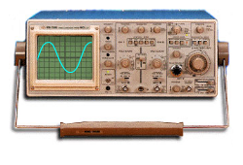
Gelombang sinusoidal merupakan hal paling mendasar dari semua jenis bentuk gelombang lainnya. Itu sebabnya ketika anda mempelajari dasar-dasar arus listrik bolak-balik, amplifier atau oscilator selalu tak lepas dari gelombang sinusoidal. Walaupun gelombang sinusoidal sangat penting dalam bidang elektronik , gelombang nonsinusoidal juga tak kalah pentingnya. Bidang study gelombang sinusoidal dan nonsinusoidul (pulse crcuit) sangat luas dan oleh karena itu dalam ruang yang relatif terbatas ini penulis mencoba membahas topik dimaksud secara singkat namun mendasar. Pembahasan meliputi bagaimana cara membangkitkan gelombang sinusoidal, gelombang nonsinusoidal dan informasi ringkas tentang penggunaannya dalam bidang elektronik.

Gelombang sinusoidal
Bagi anda yang menggemari bidang elektronika kata oscillator tentu sudah tidak asing lagi. Sebagaimana kita ketahui oscilator adalah suatu rangkaian elektronik yang bekerja sendiri membangkitkan atau memproduksi getaran-getaran listrik berbentuk sinus / sinusoidal. Ada banyak jenis oscilator umumnya bekerja berdasarkan prinsip umpan balik (feedback) Artinya umpan balik diperlukan untuk mempertahankan oscillasi.
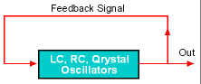
Sebagaimana telah disebutkan di atas ada tiga type oscillator pembangkil gelombang sinusoidal yakni LC Oscillator, RC Oscillator dan Crystal Oscillator.
Mari kita lihat bagaimana cara kerja masing-masing type oscillator tadi.

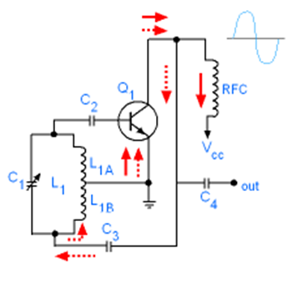
- LC Oscillator
Ada banyak model LC Oscillator namun tetap memiliki kesamaan dalam prinsip kerjanya. Salah satu diantaranya Oscillator LC model Hartley seperti terlihat pada gambar. Cara kerja rangkaian sebagai berikut.
Ketika rangkaian ini dihidupkan, arus listrik mengalir melalui RFC mengakibatkan perubahan tegangan collector. Perubahan tegangan collector ini diteruskan oleh C3 ke bagian bawah coil L1 sekaligus mensuplai energi. Karena bagian tengah L1 dibumikan (grounded) maka bagian atas coil L1 bertegangan positif membuat Q1 lebih cepat saturasi. Dalam keadaan saturasi supply tegangan ke coil L1 terhenti. Energi yang tersimpan dalam L1 mengisi Cl dalam polaritas negatip. Setelah energi tadi habis diserap oleh C1, C1 membuang muatannya melalui L1 dan base Q1.
Tegangan discharge negatif yang dikirim dari C1 pada base Q1 membuat Q1 menyumbat (cut oil). Setelah muatan C1 habis, tegangan balik positip dari L1 mengisi kembali C1 sekaligus memberi tegangan positip pada base Q1. Q1 mulai konduksi kembali dan peristiwa yang sama terus menerus berulang secara periodik selama supply energi ke rangkaian ini tidak diputus.
Aliran arus listrik DC dalam rangkaian oscillator ditandai dengan panah utuh (solid). Arus listrik mengalir dari chasis ke emitor - collector dan kembali ke catu daya (power supply) setelah melalui RFC.
Arus listrik AC ditandai dengan panah putus-putus. Arus listrik AC (feedback) mengalir dari collector Q1- ke C3 - ke L1 - dan kembali ke Q1. Output oscillator (sine wave) ini dapat diambil dari collector Q1 dengan kopling capacitor.

- Crystal Oscillator
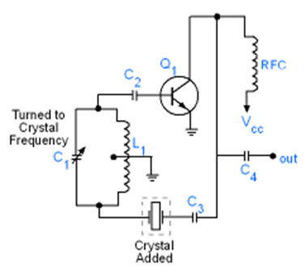
Rangkaian pembangkit (oscillator) gelombang sinusoidal model Hartley seperti telah dibahas di atas dengan penyimpangan frequency 1% masih dianggap umum dan cukup baik. Jika model tadi akan dioperasikan pada suatu perangkat presisi yang memerlukan stabilitas tinggi , misalnya untuk jam elektronik, maka harus disisipkan Qrystal ke dalam rangkaian Oscillator itu seperti tampak pada gambar. Jika Oscillator bekerja pada frekuensi yang sama dengan frekuesi Qrystal maka akan diperoleh feedback maximum. Bila karena sesuatu dan sebab lain frequency oscilator bergeser naik / turun maka impedansi qrystal akan meningkat mengurangi feedback untuk menekan Oscillator kembali ke frequency Qrystal / frequency Osc. Penyimpangan frequency pada Qrystal oscillator hanya 0,0001%. Sangat stabil.

- RC Oscillator
LC oscillator dan Qrystal oscillator yang telah dibahas di atas umumnya digunakan di wilayah RF (radio frequency). Namun untuk kebutuhan frequency rendah seperti frequency audio kedua model oscillator tadi kurang praktis dan mahal. Lalu dirancang RC oscillator untuk memenuhi kebutuhan akan frequency rendah. Cara kcrja RC oscillator cukup simpel (Lihal gambar). Ketika Q1 konduksi, tegangan collector menurun. Fasa tegangan collector digeser 180 derajat oleh rangkaian penggeser fasa R1C1,R2C2,R3C3 sehingga base Q1 mendapat tegangan feedback positip, membuat Q1 saturasi. Akibat saturasi tegangan bias base Q1 menurun sampai Q1 cut-off. Ketika Q1 cut-off tegangan collector Q1 naik dan proses yang sama berulang. Output Q1 berupa gelombang sinusoidal.
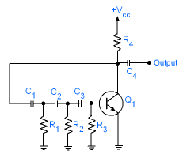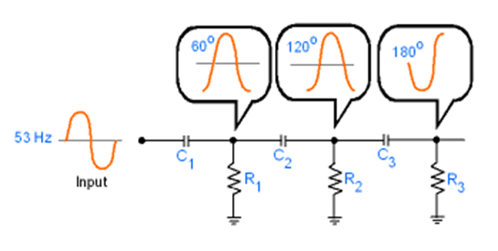
A simple phase-shift oscillator RC networks produce a phase-shift
Gelombang nonsinusoidal  Terdapat banyak bentuk gelombang nonsinusoidal seperti bentuk segi empat (square), gigi gergaji (sawtooth), persegi panjang (rectangular), segi tiga (triangular) atau kombinasi dua bentuk gelombang seperti disebutkan. Namun pada bab ini hanya akan dibahas dua bentuk gelombang nonosinusoidal yang paling umum yakni gelombang segi empat dan gelombang gigi gergaji. Nonsinusoidal waveforms sering juga disebut "pulse waveforms". Suatu rangkaian elektronic yang menghasilkan gelombang nonsinusoidal disebut "pulse circuits". Sedangkan pembangkitnya disebut "blocking oscillator" untuk gelombang segi empat dan 'sawtooth blocking oscilator". |  | 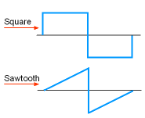
The Blocking Oscillator  Gambar di samping menunjukkan rangkaian dasar suatu blocking oscillator. Cara kerjanya sbb. : Ketika rangkaian dihidupkan base Q1 mendapat tegangan positip dari rangkaian bias maju (tidak nampak) sehingga Q1 konduksi. Arus listrik collector mengalir melalui lilitan primer P. Aliran arus ini menimbulkan induksi tegangan positip pada lilitan sekunder S yang dihubungkan dengan base Qi melalui C1. Akibatnya Q1 cepat saturasi. Dalam keadaan saturasi induksi tegangan jatuh menimbulkan tegangan negatip pada S, mendorong Q1 cut-off. C1 membuang muatan negatipnya melalui R1. Ketika muatan C1 habis Q1 kembali konduksi. Proses yang sama berulang. Lamanya C1 discharge (Q1 cut-off/ frequency) ditentukan oleh nilai RC. Output gelombang segi empat diambil dari collector. | 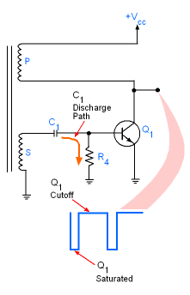  A basic blocking oscillator

Sawtooth blocking oscillator  Dalam praktik blocking oscillator justru lebih sering digunakan sebagai pembangkit gelombang gigi gergaji. Oleh karena itu disebut sawtooth blocking oscillator  Lihat gambar di samping. Output gelombang gigi gergaji diambil dari rangkaian R1C1 pada emitor Q1. Cara kerjanya mirip seperti telah diterangkan pada bab sebelumnya. Ketika Q1 konduksi arus mengalir melalui P, menimbulkan tegangan induksi positip pada S, membuat Q1 lebih cepat saturasi. Dalam keadaan saturasi tegangan iduksi jatuh menimbulkan arus balik negatip pada S, mendorong Q1 cut-off. C1 yang berpotensial positip membuat Q1 tetap cut-off sampai muatan C1 habis terbuang melalui R1. Q1 kembali konduksi dan proses yang sama berulang. Frequency ditentukan oleh nilai R1C1. | 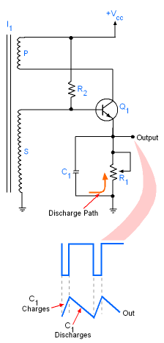

Waveshape convertion  Waveshape convertion adalah suatu cara mengubah bentuk suatu gelombang tanpa mempengaruhi frequencynya.  Schmitt Trigger adalah contoh rangkaian converter atau pengubah bentuk gelombang sinusoidal menjadi gelombang persegi. (Lihat gambar). Input signal berupa gelomang sinusoidal diumpankan ke base Q1. | 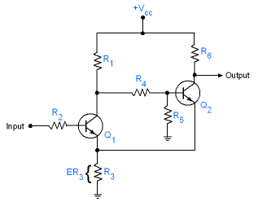
Outputnya berupa gelombang persegi diambil dari collector Q2. Cara kerja, bila tegangan input signal di bawah level tertentu Q1 cut-off. Dalam keadaan cut-off tegangan positip pada collector Q1 menjadi cukup tinggi yg menyebabkan Q2 saturasi. Arus Q2 yang cukup tinggi menyebabkan tegangan pada emitor Ql tinggi menahan Ql tetap cut-off. Ql akan konduksi kembali ketika tegangan signal input 0,7V di atas tegangan emitor. Proses yang sama kembali berulang.
Contoh lain adalah Sawtooth Generator yang dapat mengubah bentuk gelombang segi empat menjadi bentuk gelombang gigi gergaji. (Lihat gambar). Cara kerja. Tegangan input positip menyebabkan Q2 cut-off dan Q1 konduksi. Arus konstan (karena adanya R1, R2 , Re) Q1 mengalir mengisi C1 dari selama To sampai T1. Karena arus pengisian konstan maka tegangan output berbentuk garis miring rata / landai. Pada T2 tegangan input berganti negatip, Q2 konduksi menyebabkan tegangan C1 drop (cut-off) seiama T1 - T2. Pada T2 tegangan input berganti negatip, Q2 cut-oiff dan Q1 konduksi. Peristiwa yang sama berulang dan berulang sehingga tegangan output membentuk gigi gergaji. Frequency output tergantung frequency input. Gelombang gigi gergaji banyak digunakan dalam peralatan elektronik, contohnya televisi, computer sebagai pembangkit high voltage.

Frequency
Gelombang sinusoidal , gelombang nonsinusoidal disebut gelombang penodik karena bergetar secara teratur dalam kurun waktu tertentu. Banyaknya getaran dalam satu detik disebut frequency. Untuk pembangkit atau oscillator type LC besarnya frequency dihitung dengan rumus :
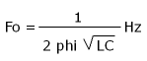
LJntuk pembangkit atau oscilator type RC besarnya frequency dihitung dengan formula :
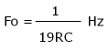
R dalam satuan Ohm , C dalam satuan micro Farad Phi = 3,14.

KOMPARATOR
Komparator adalah sebuah rangkaian elektronik yang berfungsi untuk membandingkan sebuah sinyal masukan dengan tegangan referensi (Vref). Asumsikan sebuah garis bilangan, dimana ada nol ,anggaplah sebagai tegangan referensi atau threshold atau pembatas, jika ada bilangan yang lebih besar dari nol, maka bilangan itu disebut bilangan positif, tetapi sebaliknya, jika ada bilangan dibawah nol, maka disebut bilangan negatif .
Pada komparator, threshold berfungsi membandingkan sebuah sinyal input ,sedangkan outputnya akan memiliki dua kondisi yang berbeda, yaitu low atau high tergantung rancangan dan konfigurasi dari rangkaian op-amp yang digunakan. Ilustrasi sebuah rangkaian komparator seperti terdapat pada gambar berikut.
Vref atau threshold biasanya dihitunh dari : Vref = $\frac{Vsumber}{2}$ ; sehingga jika Vsumber = 5 volt maka Vref = ± 2,5 volt
Cara kerja dari komparator tegangan atau komparator analog pada op-amp terdiri atas 2 cara:
- Mode Inverting

sinyal input (Vin) masuk ke pin positif (+) dari op-amp, dan tegangan referensi (Vref) masuk ke pin negative (-).

Jika sinyal input melewati/di atas threshold (Vin > Vref), maka output akan berlogika low, dan jika sinyal input di bawah threshold (Vin < Vref), maka output berlogika high.

- Mode Non-Inverting

sinyal input (Vin) masuk ke pin negatif (-) dari op-amp, dan tegangan referensi (Vref) masuk ke pin positif (+).
- jika sinyal input di bawah threshold (Vin < Vref) , maka output akan berlogika low, dan jika sinyal input di atas threshold (Vin > Vref) maka output akan berlogika high.

Contoh soal : Rancanglah sebuah rangkaian komparator menggunakan OP-AMP LM 393 dengan ketentuan : Jika V.input melewati 2,5 Volt, maka output berlogika low dan menyalakan sebuah led ,jika input dibawah 2,5 Volt, maka output berlogika high, dan led tidak menyala.
Jawab: katakanlah 2,5 volt adalah Vref dari ragkaian tersebut, maka Vsumber untuk rangkaian tersebut adalah 2 x 2,5 volt = 5 volt (ingat : Vref = V_{sumber}/2 sehingga V_{sumber} = V_{ref} x 2)
Ketentuan:
- Vin > 2,5 volt (Vin > Vref) maka output Low(bisa 0 volt atau keluaran (-)) dan menyalakan LED
- Vin < 2,5 volt (Vin < Vref) maka output High (Vout positif (+)) dan LED tidak menyala.
- LED pada rangkaian dipasang secara common anoda yaitu kaki anoda LED dihubungkan ke Vcc (Vsumber), sehingga jika LED ini diberikan tegangan (+)/high LED tidak akan menyala dan jika LED diberikan tegangan negative (-)/low maka LED akan menyala.
- Maka rangkaian untuk soal diatas adalah:

Referensi
- -http://idkf.bogor.net/yuesbi/eDU.KU/edukasi.net/Peng.Pop/Elektro/Pembangkit.Gelombang/12.htm
- http://www.google.co.id/url?sa=t&source=web&cd=2&ved=0CB4QFjAB&url=http%3A%2F%2Friyanto04.files.wordpress.com%2F2009%2F12%2Fbab-17-rangkaian-osilator.pdf&rct=j&q=osilator&ei=RGKaTYC_M4yevgO63IX0Cw&usg=AFQjCNGqmTWjnifd_FeTa1nbqjkfN2OSIA&cad=rja

